УДК 621.681.5
Орманов Адилет Нурланулы.
студент магистратуры
2 курс, факультет «ИШИТР»
Томский политехнический университет
Россия, г. Томск
РАЗРАБОТКА НЕЧЕТКИХ АЛГОРИТМОВ ДЛЯ СЕЛЬСКОХОЗЯЙСТВЕННЫХ РОБОТОВ
Аннотация: Статья посвящена ключевым проблемам использования алгоритмов управления, основанных на нечеткой логике для сельскохозяйственных роботов. В данной статье рассматриваются проблемы ухода за посевами картофеля и борьбы с сорняками для этой культуры. В данной работе разработаны основные алгоритмы управления приводами используемой роботизированной платформы. Эти алгоритмы были разработаны с использованием программного обеспечения MatLab и библиотеки Simulink.
Ключевые слова: сорное растение, культиватор, сельскохозяйственный робот. привод, алгоритм, нечеткая логика.
Abstract: The paper is devoted to the main issues of application of fuzzy logic based control algorithms for agricultural robots of cultivators. In particular, the problems of potato crop care and weed control for this crop are considered. In this paper we develop basic control algorithms for the drives of a cultivator robotics platform. These algorithms have been developed using "MatLab" software and "Sim-ulink" library.
Key words: weed, cultivator, roboplatform. actuator, algorithm, fuzzy logic.

Нечёткая логика (англ. fuzzy logic) — раздел математики, являющийся обобщением классической логики и теории множеств, базирующийся на понятии нечёткого множества, впервые введённого Лотфи Заде в 1965 году как объекта с функцией принадлежности элемента ко множеству, принимающей любые значения в интервале 0-1, а не только 0 и 1. На основе этого понятия вводятся различные логические операции над нечёткими множествами и формулируется понятие лингвистической переменной, в качестве значений которой выступают нечёткие множества.
Нечёткое множество (иногда размытое, расплывчатое) — понятие, введённое Лотфи Заде в 1965 году в статье «Fuzzy Sets» в журнале Information and Control, в котором расширил классическое понятие множества, допустив, что характеристическая функция множества (названная Заде функцией принадлежности для нечёткого множества) может принимать любые значения в интервале [0, 1], а не только 0 и 1. Является базовым понятием нечёткой логики.
Предметом нечёткой логики считается исследование рассуждений в условиях нечёткости, размытости, сходных с рассуждениями в обычном смысле, и их применение в вычислительных системах.
Несмотря на высокий рост использования искусственного интеллекта в роботах, технические решения на основе нечеткой логики не являются относительно распространенным решением в этой области.
Следует отметить, что в соответствующей области написано достаточное количество научных статей, например, для подтверждении можно привести результаты поиска на «Web of Science» где по запросу о «Нечеткой логике» было найдено порядка 57 тыс. публикации, а на запрос о «ПИД-регуляторах» всего 36 тыс. Автором данного термина «нечеткая логика» является Лотфи Заде[1-3].
Целью данной научной работы разработка нечетких алгоритмов управления для сельскохозяйственных роботов.
Предмет исследования данной работы – разработка алгоритмов управления на базе нечеткой логики для робота культиватора.
Методологической основой исследования послужили методы компьютерного моделирования в среде MatLab и библиотеке Simulink , также специальная библиотека «Fuzzy-Logic Toolbox» для лучшего пользовательского интерфейса.
В работе были рассмотрены ландшафтные особенности рабочей среды робота и составлены неопределенные переменные (базовые лексические понятия, заменяющие традиционные значения переменных) и соответствующие термы (степени). Кроме того, с учетом технических свойств и требований к оборудованию были разработаны нечеткие правила и методы дефазификации. Для дальнейшего упрощения разработки и тестирования общий алгоритм разбит на 4 специализированных алгоритмов. А именно: алгоритм управления мобильной платформой, управление приводами, позволяющими приводить в движение, манипулятор по координате «х», «у» и «z». Также отдельный алгоритм для культивационного диска.
На рисунке 1 ниже показаны входные и выходные переменные для алгоритма управления мобильной платформой. На основе экспертных данных были составлены правила управления для данного алгоритма, представленные на рисунке 2.
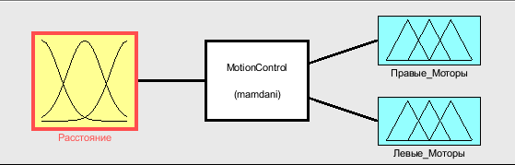 | 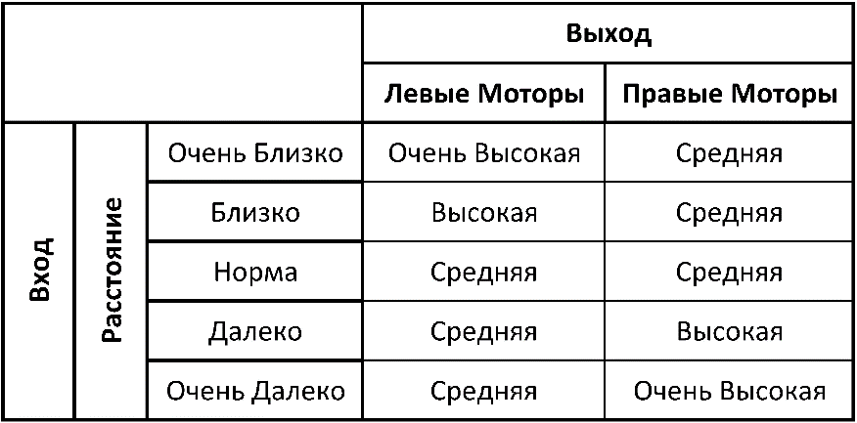
Рис. 1. Входные и выходные переменные алгоритма управления мобильной платформой | Рисунок 2. Таблица правил управления алгоритмом для мобильной платформы

Входные и выходные переменные и таблица правил алгоритма управления приводом, задающего движение манипулятора по координатам «х» и «у», практически идентичны, с той лишь разницей, что на вход подается не координата «х», а у другого есть "y" координаты. Поэтому ниже приведены только значения переменных (рисунок 3) и правила (рисунок 4) алгоритма управления приводов по координате «х».
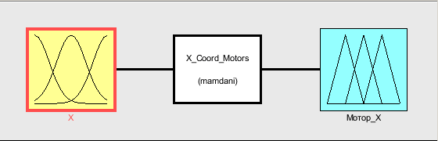 | 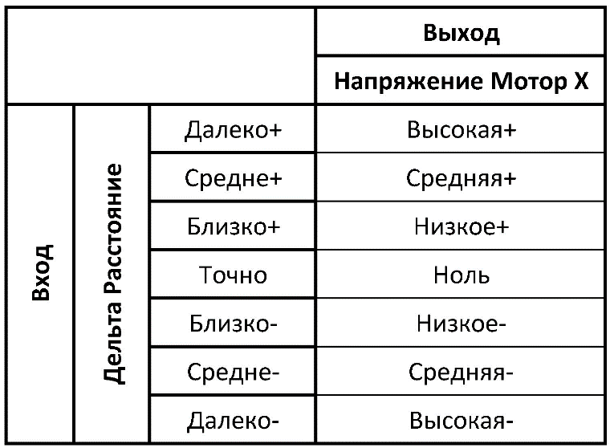
Рис. 3. Входные и выходные переменные алгоритма управления приводом по координате «х». | Рис. 4. Таблица правил управления алгоритмом движения по координате «х».

На рисунках 5 и 6 показаны графики переменных алгоритма управления и его правил для привода по координате «z».
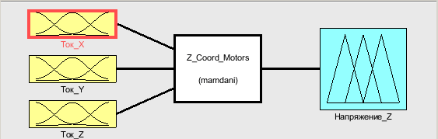
Рис. 5. Входные и выходные переменные алгоритма управления управления приводом по координате «z».
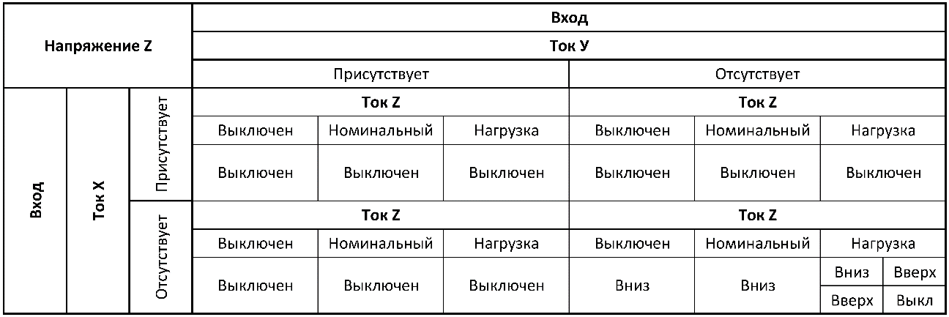
Рис. 6. Таблица правил управления алгоритма движения по координате «z»

Далее, были составлены переменные (рисунок 7) и таблица правил (рисунок 8) для алгоритма управления для культивационного диска мобильной платформы.
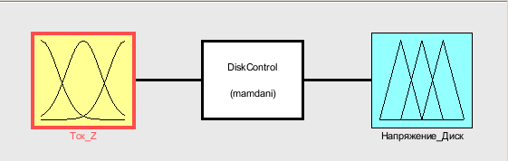 | 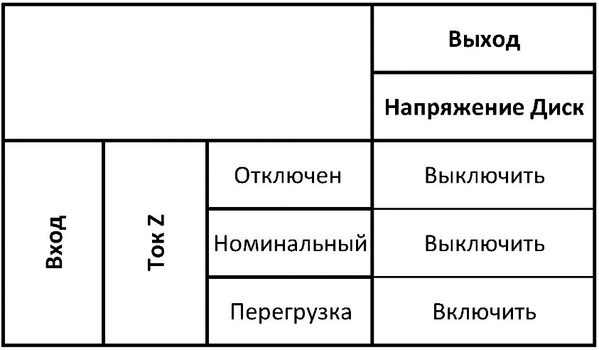
Рис. 7. Входные и выходные переменные для алгоритма управления культивационного диска | Рисунок 8. Таблица правил управления

В ходе экспериментального исследования были выявлены следующие аспекты изучаемых алгоритмов. Разработанные алгоритмы показали хорошую реакцию на изменения внешней среды, стабильность на протяжении всего процесса и относительную скорость достижения желаемого значения. Также стоит отметить, что использование нечетких переменных значительно упрощает процесс разработки алгоритмов и последующих процедур по исправлению некоторых моментов. Кроме того, эта функция упрощает формулировку требований к устройству с учетом рабочей среды.
Для наглядности на рисунке 9 ниже показаны результаты экспериментальной проверки алгоритма управления для сельскохозяйственного робота.
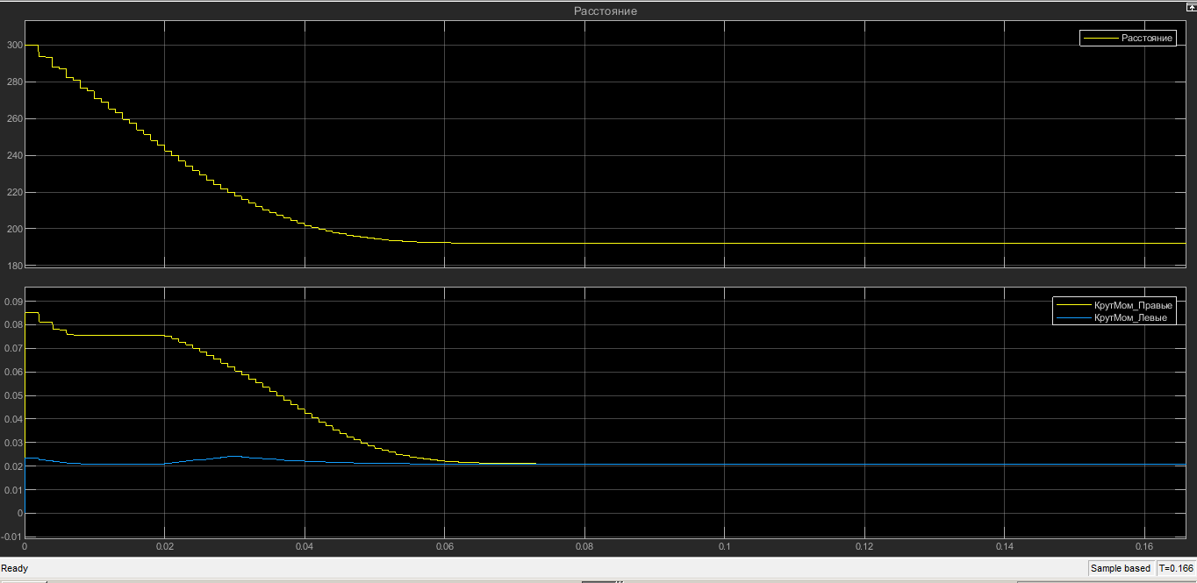
Рис. 9. Результаты экспериментальной проверки алгоритма управления мобильной платформой

Данная разработка была направлена на изучение методов использования алгоритмов, основанных на нечеткой логике, в сельскохозяйственных роботах. Следующим этапом исследования станет изучение применения нейро-нечетких алгоритмов для обработки видеозаписей в режиме реального времени, что дополнит данную работу.
Таким образом, данная работа демонстрирует что методы нечеткой логики могут быть эффективно применены в составлении алгоритмов для управления роботизированными платформами в сельскохозяйственных целях. Также возможность определять диапазон значении термов переменных при помощи лексических выражении, заметно ускоряет и упрощает процесс составления алгоритмов управления. Более того, данная методика делает сам процесс составления алгоритмов интуитивно понятным и визуализированным как и для составителя, так и для другого человека.
Использованные источники:
- Zadeh, L. A. Fuzzy sets: Information and Control / Zadeh, L. A. – 1965. – Vol. 8. № 3. – P. 338–353.
- Zadeh, L. A. Fuzzy logic = computing with word: IEEE Transactions on Fuzzy Systems / Za-deh, L. A. – 1996. – Vol. 4. № 2. – P. 103–111.
- Zadeh, L. A. Fuzzy algorithms: Information and Control / Zadeh, L. A. – 1968. – Vol. 12. № 2. – P. 94–102.
- В. В. Круглов, M. И. Дли, Р. Ю. Голунов. Нечеткая логика и искусственные нейронные сети. — М.: Физматлит, 2000. — 224 с. ISBN 5-94052-027-8. «Предметом нечёткой логики является построение моделей приближенных рассуждений человека и использование их в компьютерных системах
- Barghout, Lauren. "Visual Taxometric Approach to Image Segmentation Using Fuzzy-Spatial Taxon Cut Yields Contextually Relevant Regions." Information Processing and Management of Uncertainty in Knowledge-Based Systems. Springer International Publishing, 2014.
- E. Roy Davies (2005). Machine Vision: Theory, Algorithms, Practicalities. Morgan Kaufmann. ISBN 978-0-12-206093-9.

Информация о себе: +7 (929)3712097, ormanov16@bk.ru

